Más de 900 familias de la provincia de Limón recibieron diarios de alimentos y kits de limpieza
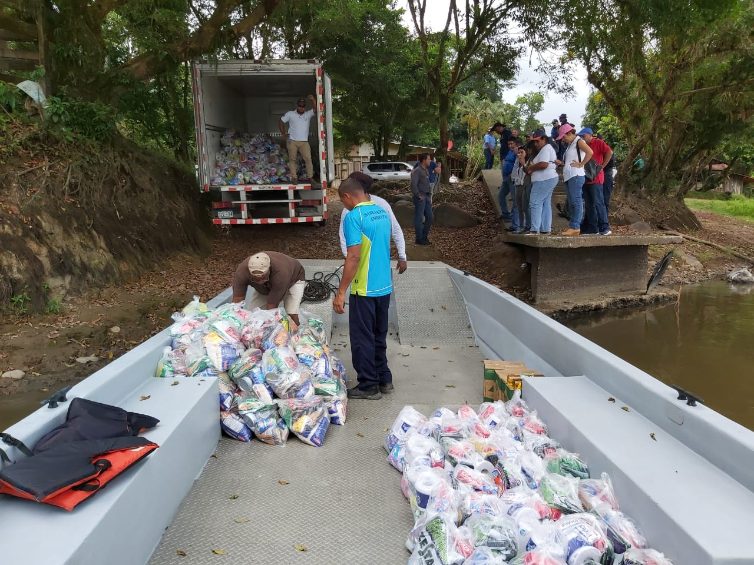
• Fueron entregados en comunidades del Distrito de Colorado Barra de Parismina, Matama y Central, Roxana, Guácimo, Río Jiménez, Cantonal, Sixaola y Cahuita.
• Esta entrega se suma a los 1.119 diarios distribuidos entre las familias de las comunidades de Siquirres, Limón, Pococí, Guácimo, Matina y Talamanca.
• “Buscamos a las familias, depuramos las listas, para que nadie, pero nadie, se quede sin recibir el apoyo ante la emergencia nacional”, dijo la coordinadora del Comité Comunal de Emergencias de las Barras del Colorado.
Este jueves, más de 900 familias de Limón recibieron diarios de alimentos y kits de limpieza, en el marco de la atención humanitaria por Covid-19 que coordina la Comisión Nacional de Prevención de Riesgos y Atención de Emergencias (CNE) en todo el país, con al apoyo de instituciones, municipalidades, asociaciones, organizaciones y del sector privado.
El vicepresidente de la República, Marvin Rodríguez, junto al presidente de la CNE, Alexander Solís, el alcalde electo de Pococí, Manuel Hernández, y el vicealcalde en ejercicio, Edgar Villareal, se trasladaron a Puerto Lindo del distrito de Colorado. Allí se distribuyeron más de 300 de estos paquetes en localidades como Isla Brava, El Jobo, Laguna de Samay, Barra del Colorado Norte, Barra del Colorado Sur y Laguna de Agua Dulce, entre otras.
Los restantes 600 diarios fueron entregados este mismo jueves a familias afectadas por el impacto de la pandemia en distintas comunidades de Limón como la Barra de Parismina, Matama y Central, Barra del Colorado, Roxana, Guácimo, Río Jiménez, Cantonal, Sixaola y Cahuita.
La coordinadora del Comité Comunal de Emergencias de las Barras del Colorado, Neyba Martínez Forbes, explicó que la labor de ayuda se realiza de manera coordinada, enlazando todos los esfuerzos para atender esta emergencia que ha impactado severamente a la población, por la caída de la actividad turística y de la pesca. “Buscamos a las familias casa por casa, depuramos listas, para que nadie, pero nadie, se quede sin recibir el apoyo ante esta emergencia nacional”, dijo.
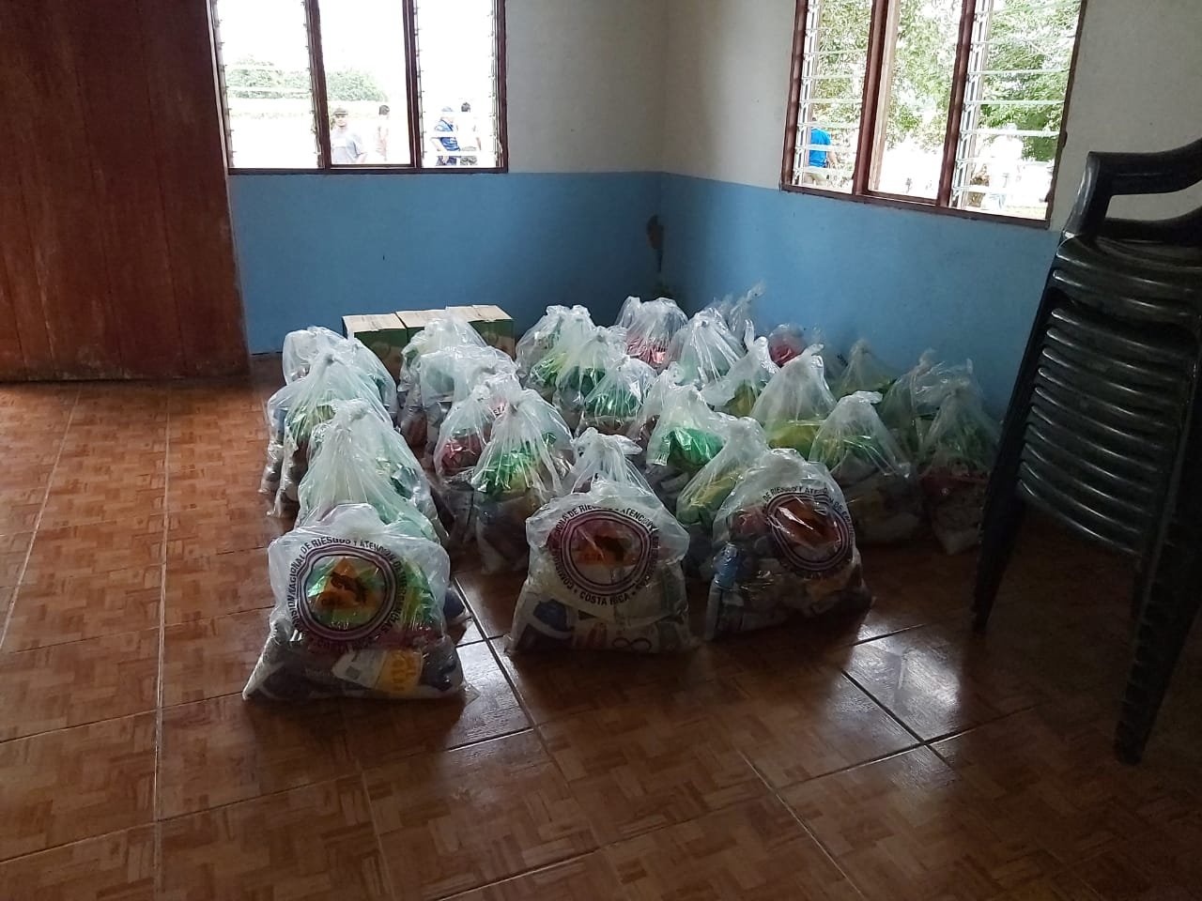
La entrega de ayuda humanitaria este jueves se suma a los 1.119 diarios de alimentos y kits de limpieza que fueron distribuidos la semana anterior en distintas comunidades de Siquirres, Limón, Pococí, Guácimo, Matina y Talamanca.
El vicepresidente Rodríguez -quien es coordinador de la Mesa Caribe- comentó que Costa Rica está garantizando en esta emergencia el derecho a la salud de toda la población, con un abordaje técnico interinstitucional liderado por el Ministerio de Salud. Pero de igual forma, el derecho a la alimentación, destacando los esfuerzos de los sectores públicos y privados -bajo la coordinación de la CNE- para proteger a toda la población, sobre todo a la más vulnerable, ante la pandemia que enfrenta el país.
Alexander Solís, presidente de la CNE, manifestó que “poder llegar hasta las puertas de los hogares de adultos mayores, personas con discapacidad, familias en pobreza extrema o bien que vieron afectados sus fuentes de ingreso por la pandemia y ver la satisfacción en sus rostros al recibir su insumo alimentario, ha sido posible gracias a la solidaridad de los costarricenses y al compromiso de la unión entre los sectores público-privados”.
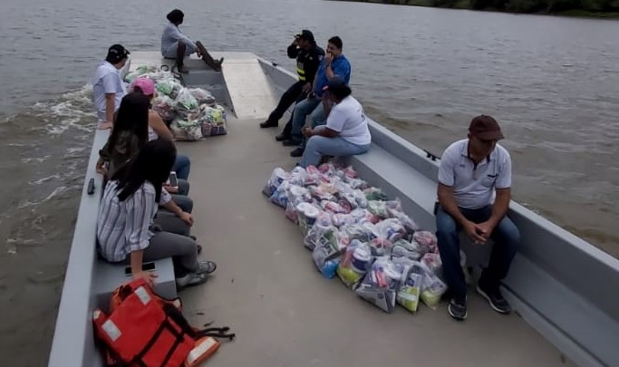
Solís recordó que los productos que se distribuyen se adquieren en comercios locales para reactivar la economía de los territorios.
Parte de los recursos se obtienen de la campaña Con vos Podemos, impulsada por el despacho de la Primera Dama, Claudia Dobles, con el apoyo de la Asociación Bancaria Costarricense, la Federación de Cooperativas de Ahorro y Crédito, Grupo Mutual, MUCAP, la plataforma kölbi, Movistar y Claro, donde los costarricenses pueden hacer su donativo en efectivo.
En el operativo de distribución de ayuda humanitaria, coordinada por la CNE, participan los Comités Municipales de Emergencia, Municipalidades, Cuerpo de Bomberos, Cruz Roja, IMAS, INDER, asociaciones de desarrollo, organizaciones y la empresa privada, entre otros.
Para este viernes el vicepresidente Rodríguez se trasladará al puesto fronterizo en Sixaola para realizar un recorrido por los puntos ciego y embarcaderos clandestinos. Dentro de las zonas a recorrer destacan: Chase, Las Delicias, Paraíso y Olivia. También, visitará el centro de Bribri y el puesto fronterizo en Sixaola a fin de verificar el manejo que se está dando al tema migratorio para evitar el contagio por el virus. Por la tarde, sostendrá una reunión con el COE Básico regional.

